- Indico a colocação de redutor de velocidade na Rua Joviano Câmara, Jardim Alvorada. Segue foto.
- Indico a realização de limpeza em área no final da Rua Luiz Vaz de Camões, no Jardim Santa Marina. Segue foto.
- Indico a manutenção das calçadas em toda a extensão da Av. Tarsila do Amaral, Vila Branca. Seguem fotos.
––––– Não houve mais indicações do vereador para a S.O. de 06/08/2014 –––––
Indicação (Relatório 1098/14) – Vereador Rogério Timóteo – item “1”
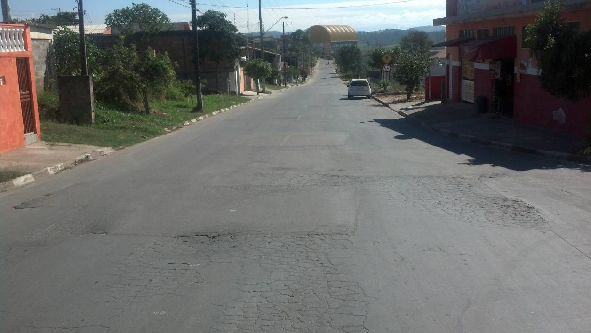

Indicação (Relatório 1098/14) – Vereador Rogério Timóteo – item “2”
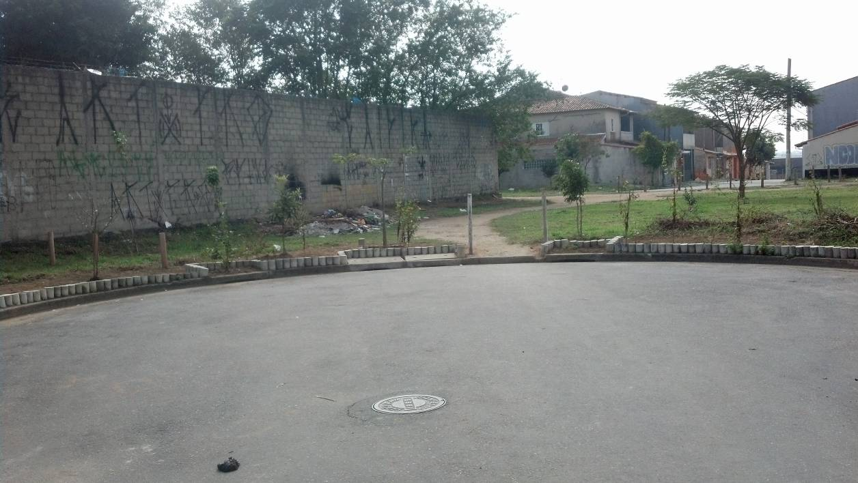
Indicação (Relatório 1098/14) – Vereador Rogério Timóteo – item “3”
